Pressmeddelande 2015-09-25

Skördetider i Oaxens grönsaksodling på Djurgården
När Magnus Ek på Oaxen Krog & Slip inte arbetar i köket eller är på resor i den internationella gastronomiska världen har han fullt upp med att sköta om sin odlingslott på Djurgården.
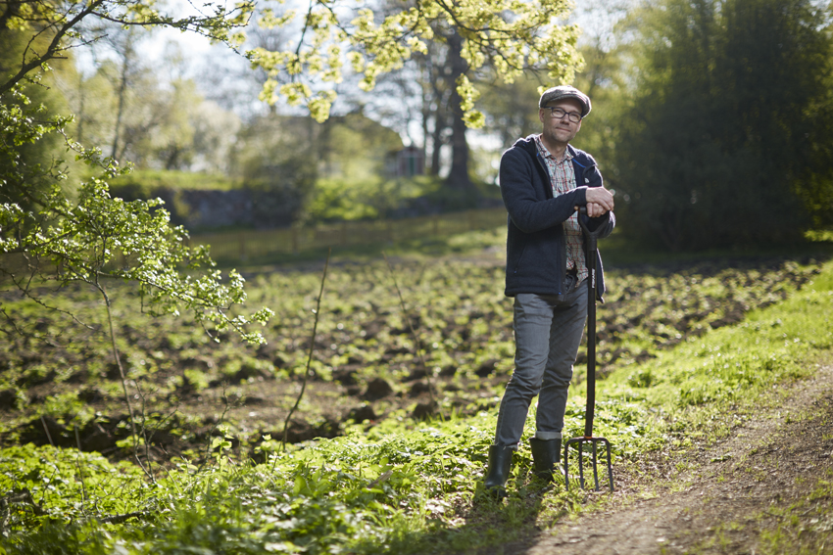
Odlingen sträcker sig över 1400 kvadratmeter. En fjärdedel har hittills tagits i bruk. Resten förbereds genom gröngödsling. Det första som såddes i våras var rödmålla. Sen har det fortsatt med libbsticka, saltcikoria, daikonrättika, svarträttika, rädisor, bronsfänkål, röd oxalis, dill, brytbönor, tre sorters zucchini, morötter, grönkål, vattenkrasse och rabarber. Allt som skördas serveras på Oaxen Krog.
Rödmållan blev det inget av för den åts upp av rådjur. Desto mer blev det av annat. Hittills har man bland annat skördat 10 kilo rädisor, 20 kilo morötter och 30 kilo zucchini. Och det mesta är kvar i jorden. Av grönkålen, som tillhör favoriterna, gissar Magnus Ek att han har 200 kilo kvar. Den kan skördas året runt, till och med när man får gräva fram den under snön.
Genom odlingen får man möjlighet att lära sig mer om varje råvara, och experimentera sig fram till perfekt resultat.
– Drivhusodlade grödor får inte samma konsistens och smak som något som har fått växa på friland med omväxlande sol, regn och hård vind. Vissa grödor är dessutom svåra att få tag på. Strandkål, till exempel, som är fridlyst i nästan hela landet. Men jag har köpt 600 frön, så nästa år blir det ingen brist på strandkål, säger Magnus Ek.
För mer information, kontakta Agneta Green 070-992 50 59 eller mejla press@oaxen.com.

Oaxen Krog & Slip ligger på Djurgården i Stockholm. Verksamheten består av två restauranger – den tvåstjärniga restaurangen Oaxen Krog och den nordiska bistron Slipen – samt Klubbrummet för privata middagar eller möten och hotellfartyget Prince van Orangiën. Se även www.oaxen.com.

